- Lo primero que tenemos que hacer es cerrar Kaspersky. Para ello iremos abajo a la derecha y haremos clik derecho en la “K”

- Seleccione Salir
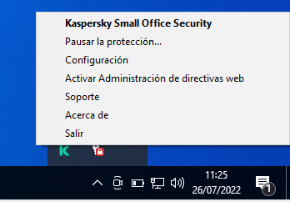
- Seleccione Continuar
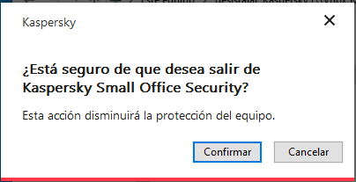

- Ahora hay que cerrar el gestor de contraseñas de Kaspersky. Para ello click derecho en la llave
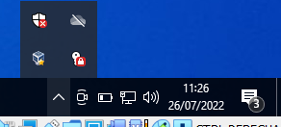
- Seleccionar salir
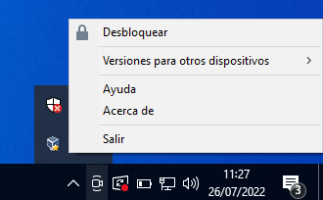
- Click derecho en el fichero desinstalar.ps1
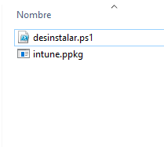

- Seleccione Ejecutar con PowerShell
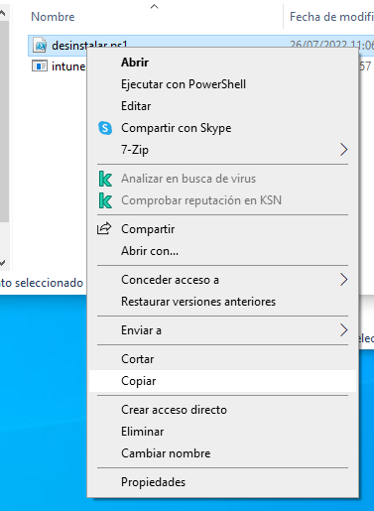
- Tendria que salir algo como esto
